新桥街道中心幼儿园小一班幼儿生活状况记录表

观察对象：小一班全体幼儿

观察者：花倩、万艳玲

观察目标：了解目标幼儿入园初期的适应能力

观察内容：观察目标幼儿来园情绪、午餐、午睡的情况

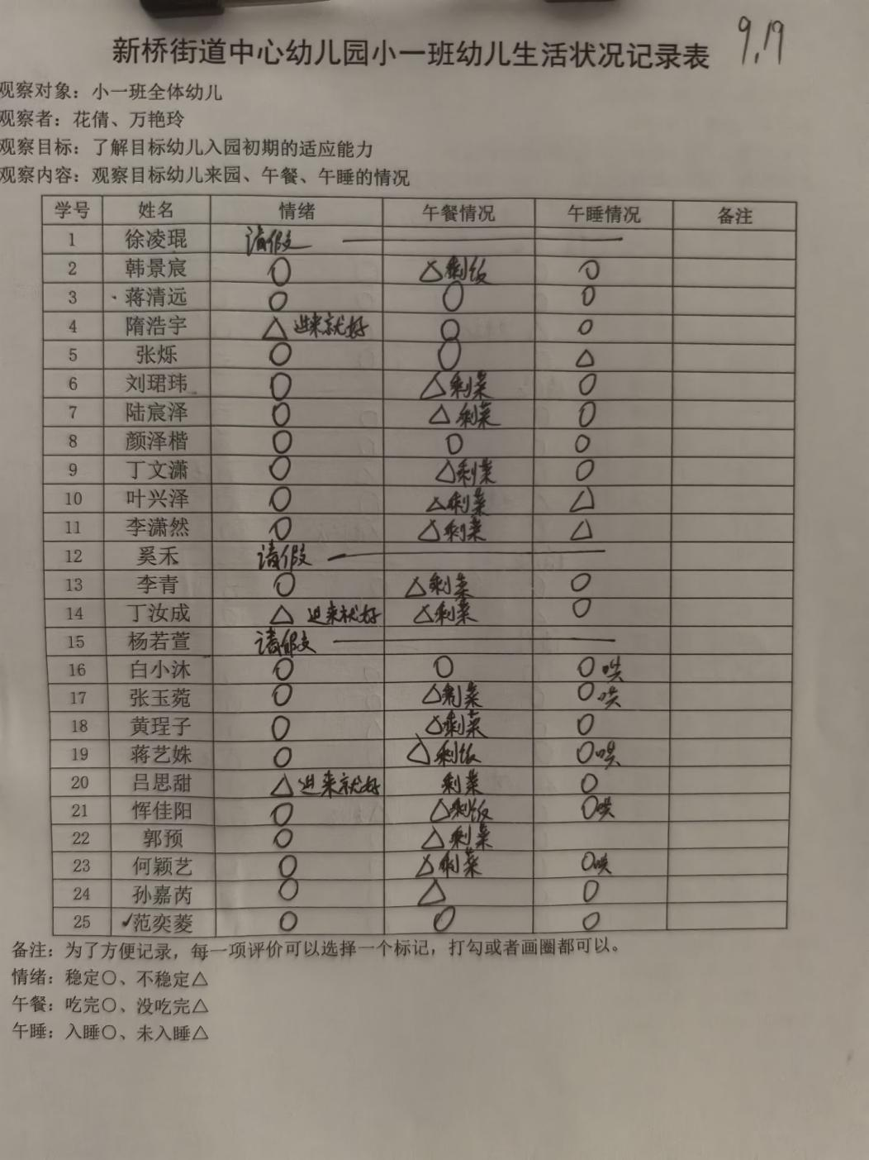

备注：为了方便记录，每一项评价可以选择一个标记，打勾或者画圈都可以。

情绪：稳定○、不稳定△

午餐：吃完○、没吃完△

午睡：入睡○、未入睡△

**情绪：**

入园情绪：今天大部分孩子在入园时的情绪是比较稳定的，可以独立入园，五位幼儿在门口出现哭闹情绪，进入教室后，能在老师的安抚下，安静进入游戏。

园内情绪：小朋友们能安静愉快地进行区域游戏，偶尔会有个别小朋友有情绪波动，但能在老师的引导下，调整好自己的情绪。

**区域游戏：**

|  |  |  |
| --- | --- | --- |
| C:/Users/admin/Desktop/d33a8f4feefbd219c19d430f4adf203c.jpgd33a8f4feefbd219c19d430f4adf203c | C:/Users/admin/Desktop/IMG_5301.JPGIMG_5301 | C:/Users/admin/Desktop/IMG_5302.JPGIMG_5302 |
| C:/Users/admin/Desktop/IMG_5303.JPGIMG_5303 | C:/Users/admin/Desktop/IMG_5304.JPGIMG_5304 | C:/Users/admin/Desktop/IMG_5305.JPGIMG_5305 |

今天的游戏中，能够自己寻找玩具，并较专注地游戏的小朋友有：韩景宸、蒋清远、隋浩宇、张烁、刘珺玮、陆宸泽、颜泽楷、丁文潇、叶兴泽、李潇然、李青、丁汝成、白小沐、张玉宛、黄埕子、蒋艺姝、吕思甜、恽佳阳、郭预、何颖艺、孙嘉芮、范奕菱。

**集体活动：**

**数学：动物幼儿园**

|  |  |  |
| --- | --- | --- |
| C:/Users/admin/Desktop/753a4b8ca923c2d18b22f49537592193.jpg753a4b8ca923c2d18b22f49537592193 | C:/Users/admin/Desktop/eb0e8d670b2d6bde0571c19b4bb7089d.jpgeb0e8d670b2d6bde0571c19b4bb7089d | C:/Users/admin/Desktop/3d284b85be79878eae900b69f342ea6c.jpg3d284b85be79878eae900b69f342ea6c |
| C:/Users/admin/Desktop/3ecffcbcb874e73873c942b284284297.jpg3ecffcbcb874e73873c942b284284297 | C:/Users/admin/Desktop/a768a9348546d7e8bb07e98b9fbdc60e.jpga768a9348546d7e8bb07e98b9fbdc60e |  |

动物幼儿园这个活动主要是让幼儿根据特征进行归类，相对应的物品归为一类。活动中创设送小动物上幼儿园的情景，让幼儿一边说一边进行操作，对应的小动物送入对应的幼儿园。让幼儿在日常生活、游戏中有意无意地亲近数学，愉快地步入数学世界，体验归类的有趣。

活动中：韩景宸、蒋清远、隋浩宇、张烁、颜泽楷、丁文潇、叶兴泽、李潇然、丁汝成、白小沐、张玉宛、黄埕子、蒋艺姝、吕思甜、郭预、孙嘉芮、范奕菱能通过观察、比较从而发现动物和对应的影子，并能根据动物造型送小动物到对应的幼儿园，何颖艺、恽佳阳、陆宸泽、李青、刘珺玮、还需要多加练习哦。

**户外活动：**

|  |  |  |
| --- | --- | --- |
| C:/Users/admin/Desktop/8d7347f3aa78fcbacfe82a7251bac594.jpg8d7347f3aa78fcbacfe82a7251bac594 | C:/Users/admin/Desktop/8085e9b1b8bbfa76da313e1644acb7ce.jpg8085e9b1b8bbfa76da313e1644acb7ce | C:/Users/admin/Desktop/0786713f5b11af257d4b6469a39d0ebe.jpg0786713f5b11af257d4b6469a39d0ebe |

**生活活动情况：**

1.午餐情况：

今天的午饭吃的是小米饭、五彩虾仁、油面筋大白菜和鸡毛菜山药肉圆汤。大部分的孩子是能够自主进餐的，个别幼儿对成人的依赖较大，我们鼓励幼儿自己的事情自己做，家长在家也可以适当的放手。据观察，有很多孩子不会用正确的姿势使用勺子，有的小朋友不爱吃菜，有个别幼儿不喜欢粗粮，需要家长们回家再继续跟进、配合，家园合作，早日帮助幼儿养成良好的饮食习惯。

2.午睡情况：

午睡时大部分幼儿能独立入睡，少部分孩子需要老师、阿姨拍一拍哄睡，12:40左右全体幼儿都能入睡，个别幼儿午睡时长1小时左右，但能在老师和阿姨的安抚下，再次入睡。

**家园合作：**

1.动态上的照片，仅作为老师观察时的随拍，并不是所有孩子的照片都会呈现。